

DISEÑO GENERAL

Gestión de Documentos de Servicio Social

**Historial de Versiones**

|  |  |  |  |
| --- | --- | --- | --- |
| **Versión** | **Fecha** | **Detalle** | **Autor** |
| 01 | 12/10/18 | Diseño General | CGAS |
| 02 | 11/12/18 | Cabios generales | CGAS |

**Contenido**

**Modelo de Clases** 2

Diagrama de clases. 2

**Modelo de presentación.** 3

Interfaz. 3

Paquetes de proyecto. 8

Detalle de paquetes 8

Bases de datos. 9

# **Modelo de Clases**

## Diagrama de clases.

­­ 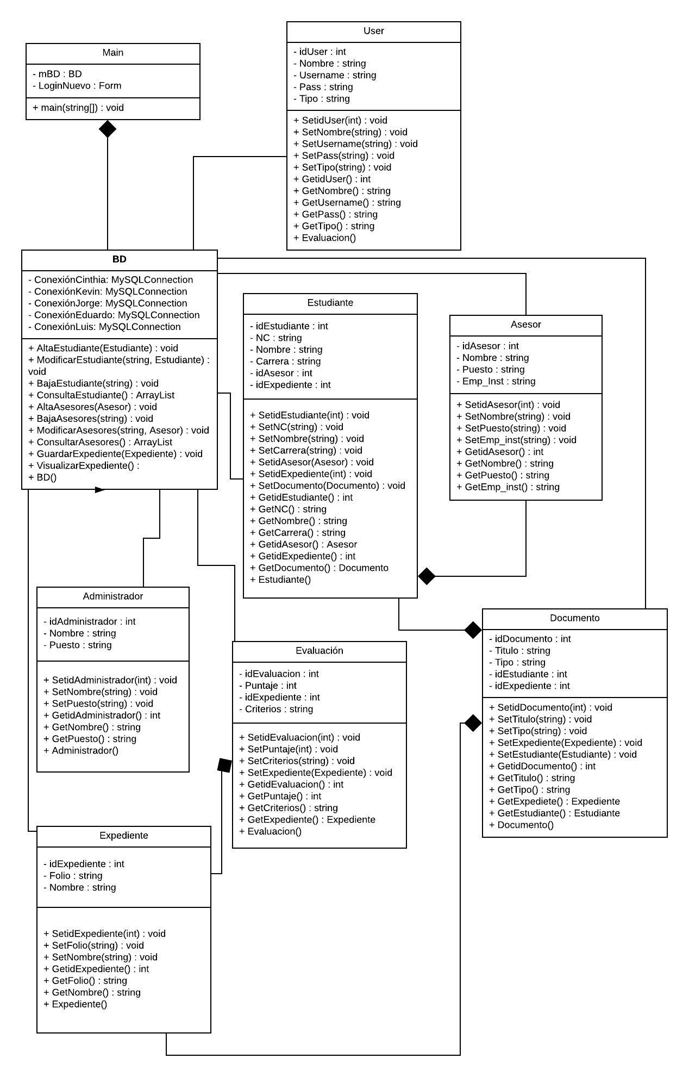

# **Modelo de presentación.**

## Interfaz.

**Menú principal**

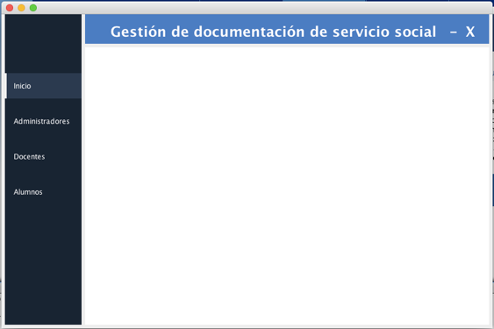

**Alta de estudiantes**

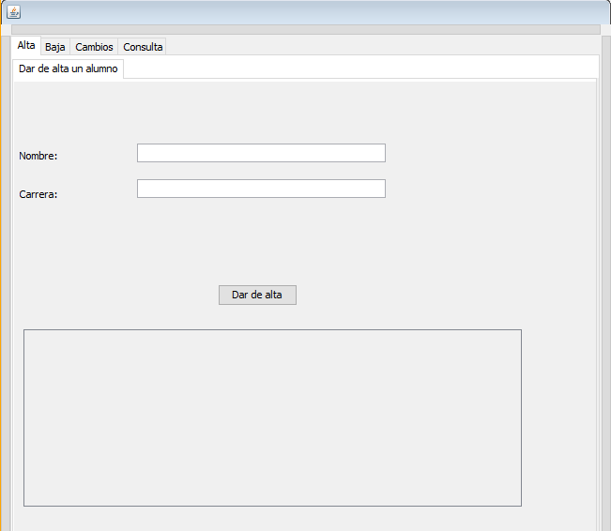

**Baja de estudiantes (1.2)**

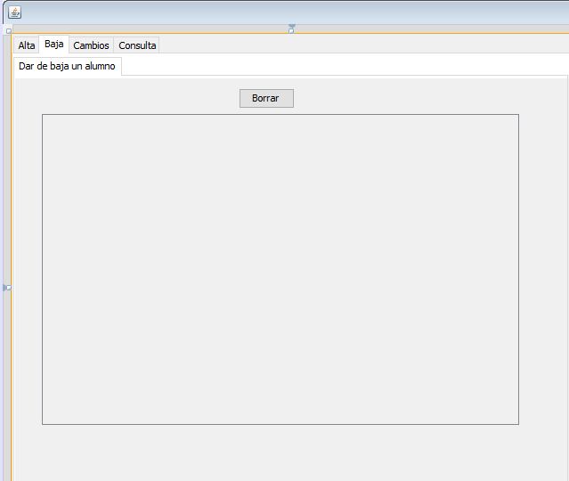

**Cambios de estudiantes (1.3)**

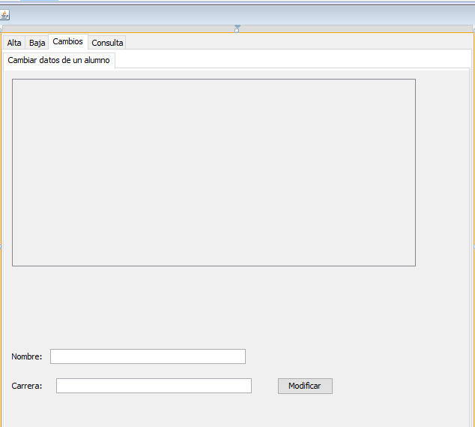

**Consulta de estudiantes (1.3)**

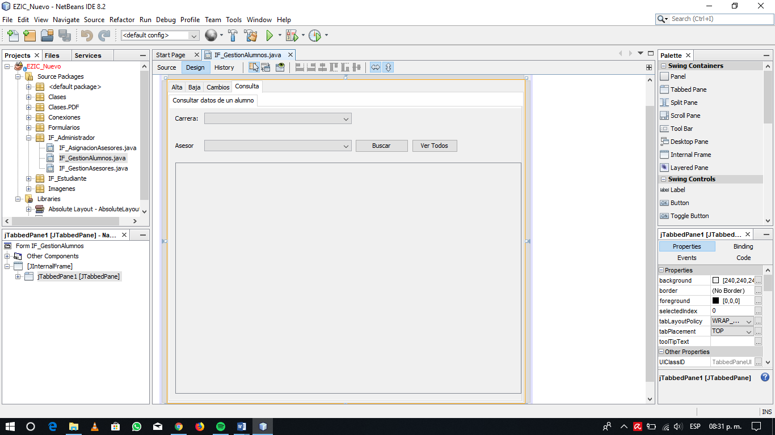

**Alta de asesores**

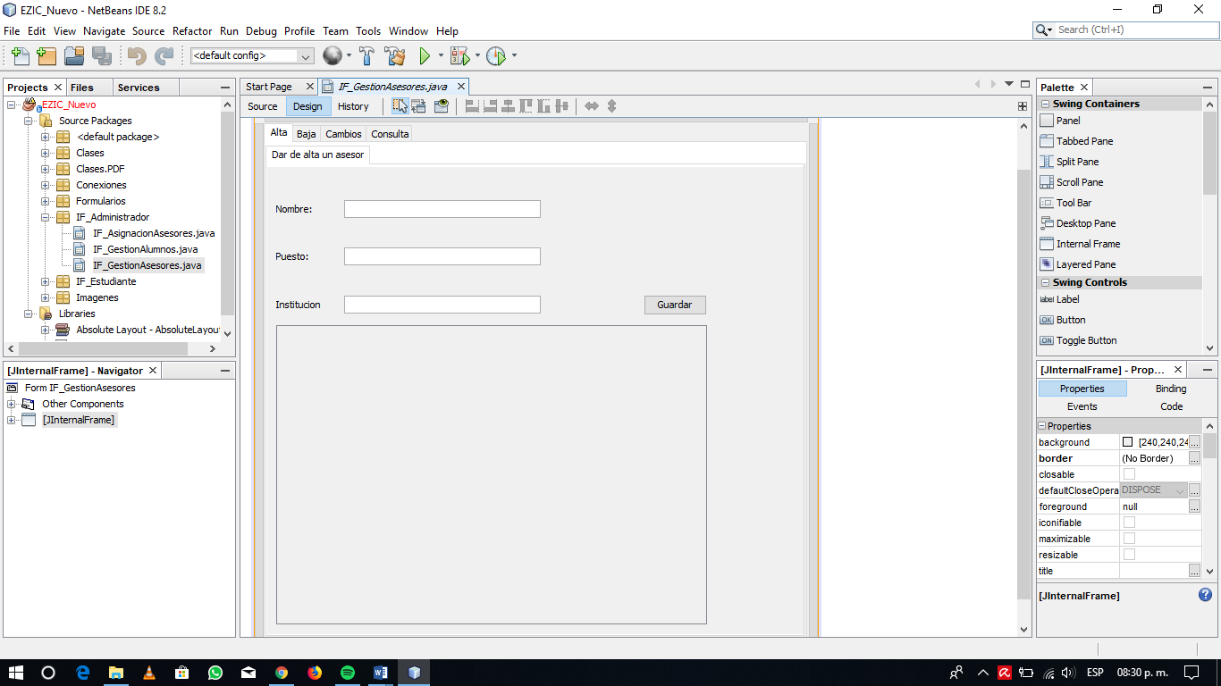

**Baja de asesores**

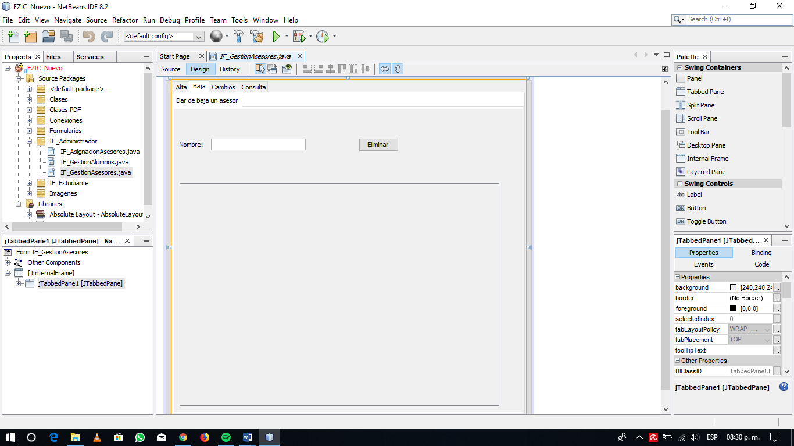

**Cambios de asesores**

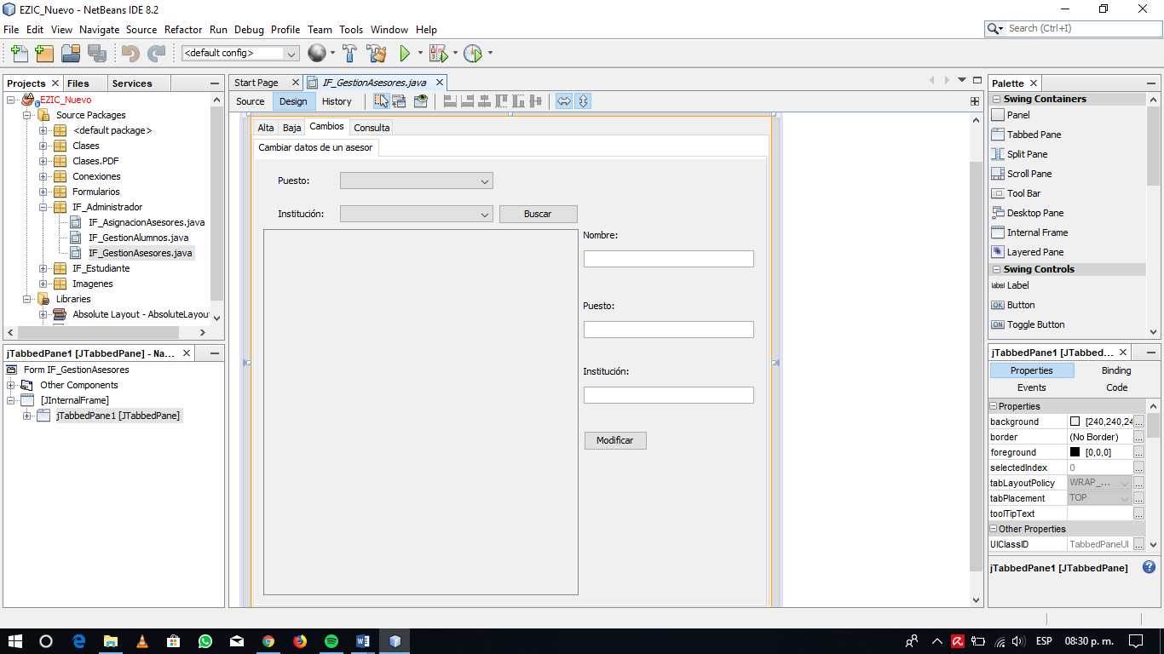

**Consulta de asesores**

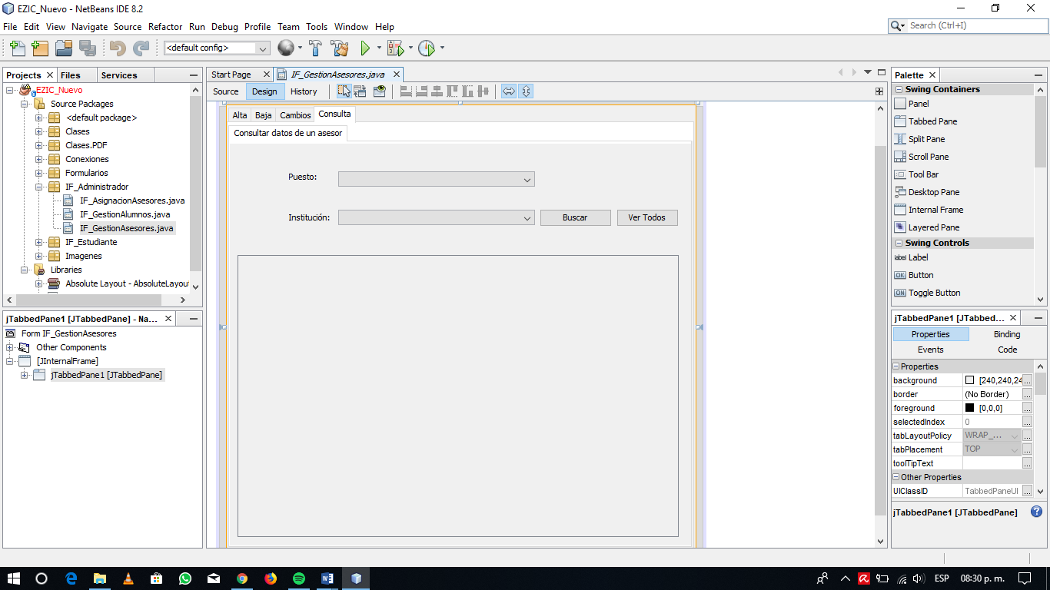

**Menú administrador**

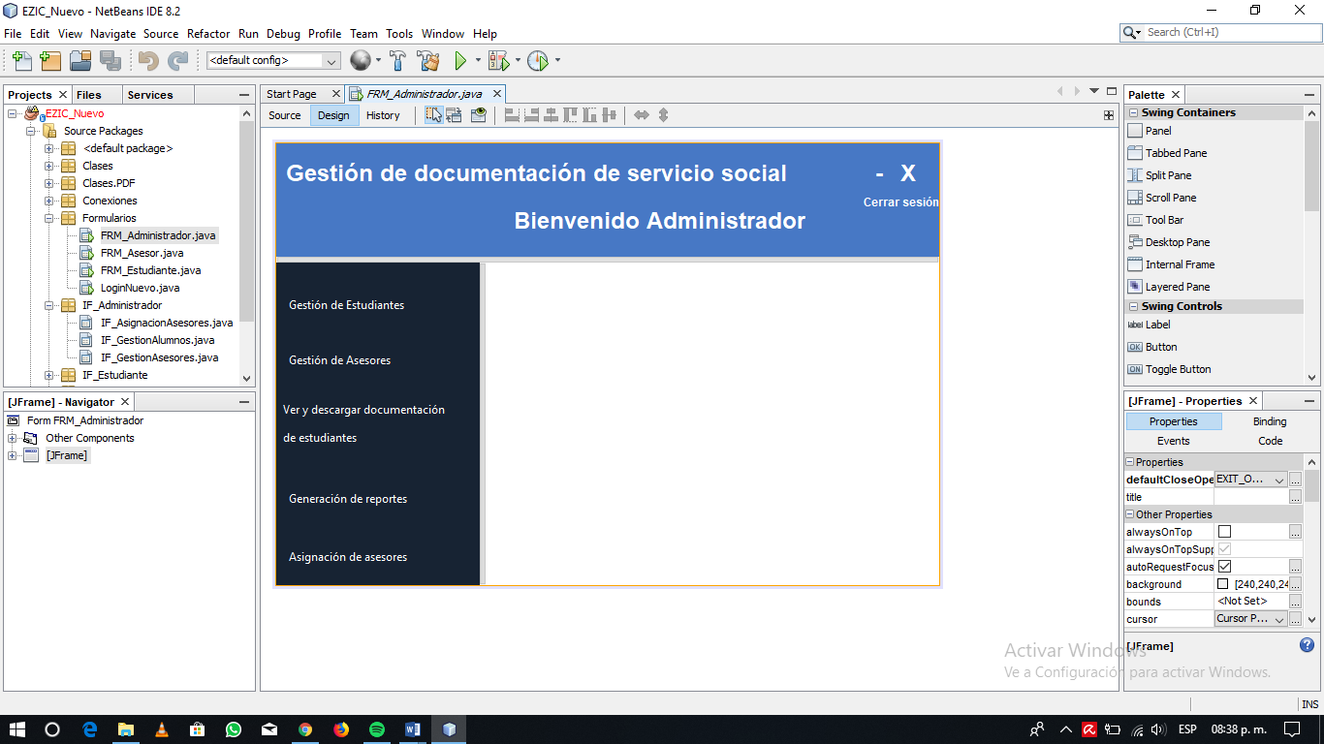

**Menú asesor**

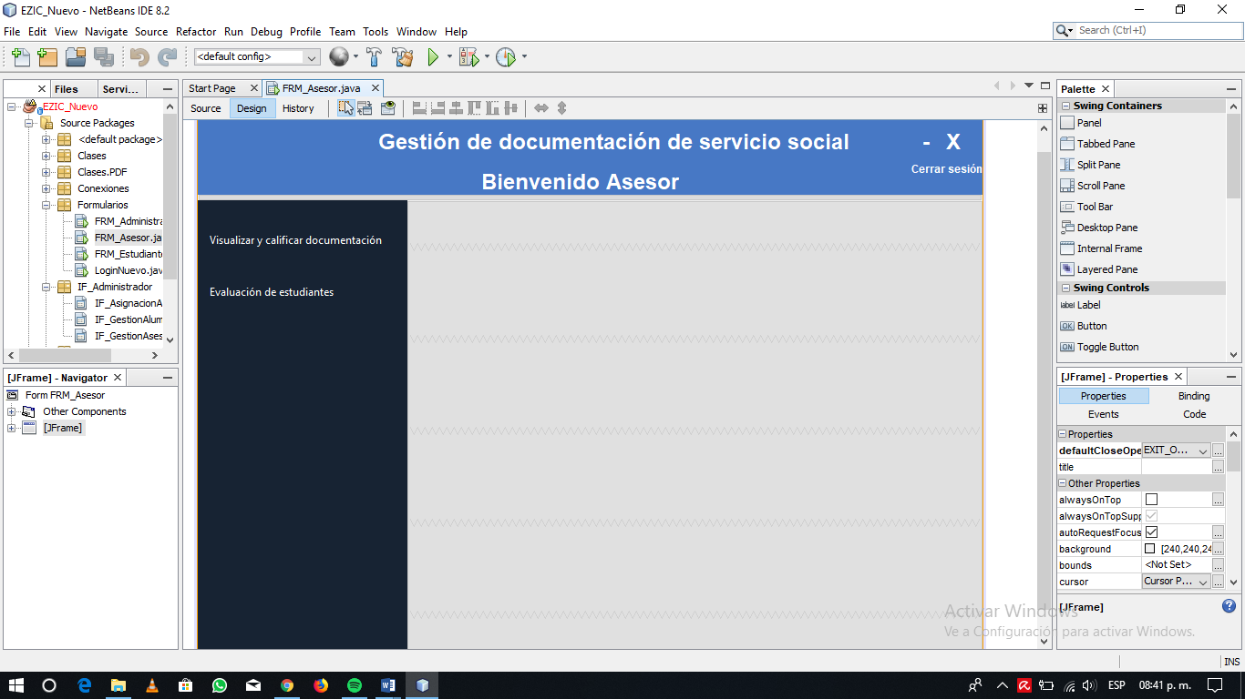

**Menú estudiante**

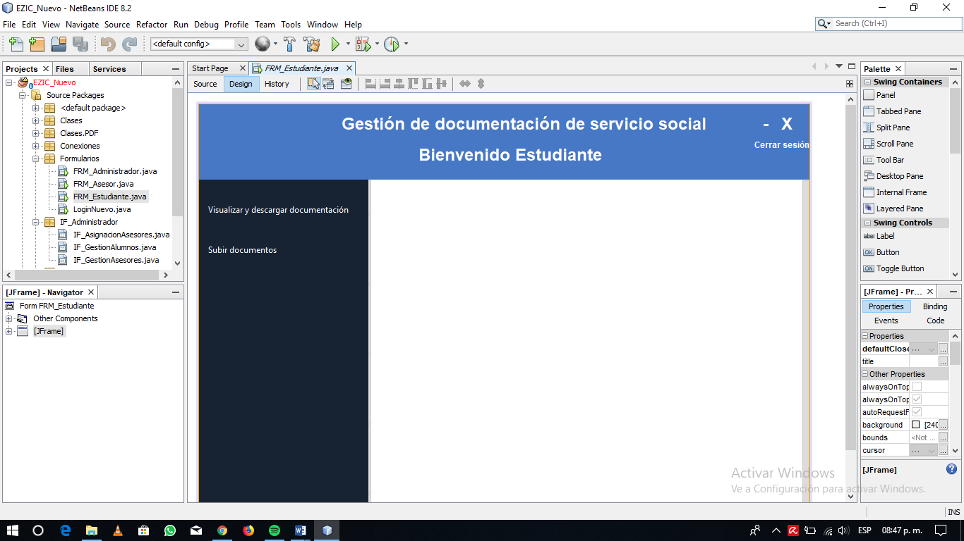

**Login**

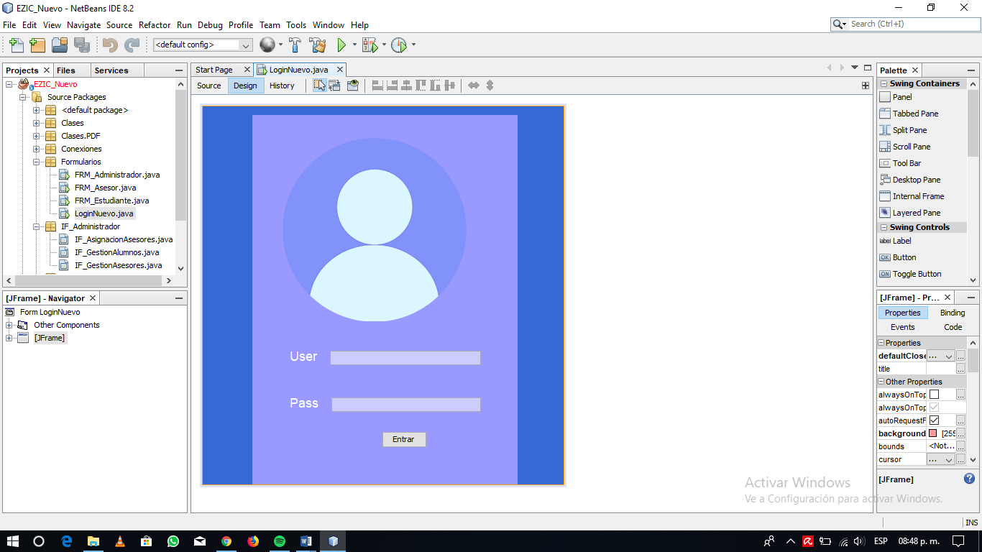

**Asignación de asesores**

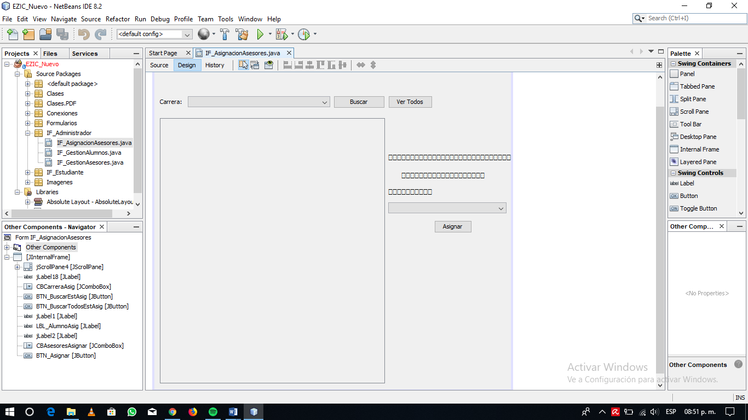

**Subir documentos**

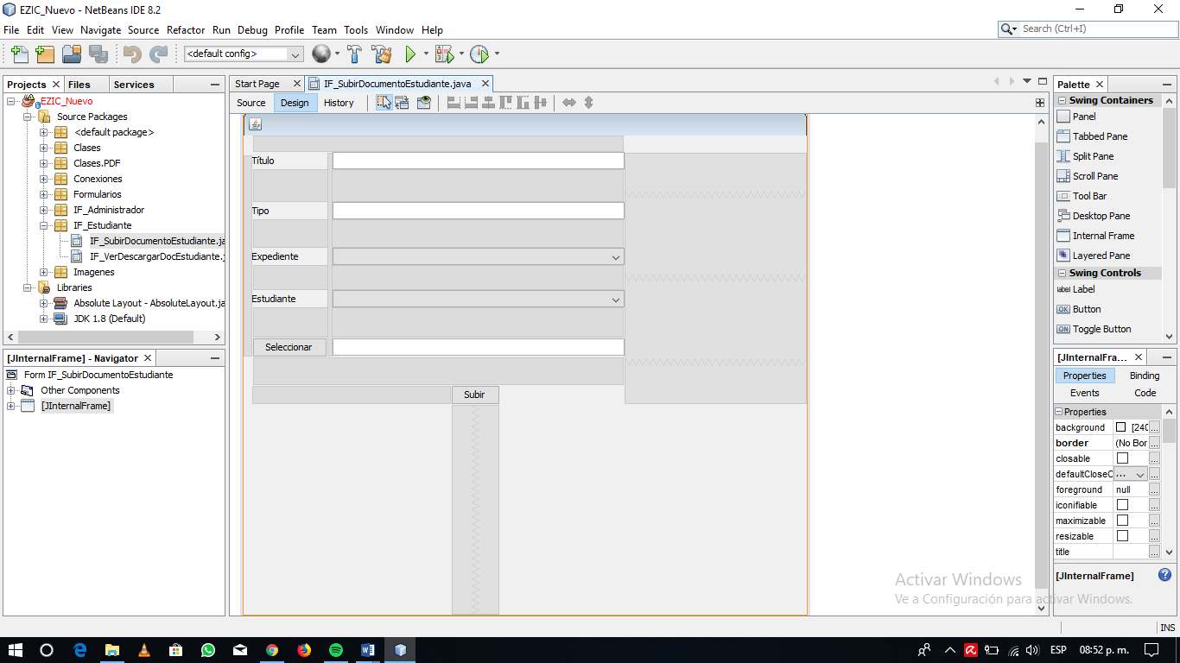

## Paquetes de proyecto.

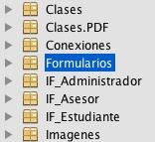

## Detalle de paquetes

|  |  |
| --- | --- |
| Paquete | Detalle |
| Clases | En ese paquete se encuentran todas las clases de objeto, tales como, Estudiante, Asesor, Administrador, Expediente, Evaluación, User, Documento. |
| Clases.PDF | En este paquete se encuentran las clases necesarias para subir, descargar y visualizar documentos PDF, tales como, PDFAO y PDVO. También se encuentra una clase especial de conexión para transformar los archivos PDF a un arreglo de bytes. |
| Conexiones | Este paquete contiene varias clases de conexión a la base de datos. Cada desarrollador tiene su propia conexión para evitar conflictos. Cada conexión debe contener únicamente métodos que llamen a la base de datos. |
| Formularios | Este paquete contiene todos los formularios que se utilizan como interfaz para los usuarios. En este paquete hay formularios comunes y formularios que llaman a Internal Frames. |
| IF_Administrador | Este paquete contiene los Internal Frames que sirven como interfaz para que un administrador pueda llevar a cabo sus tareas. |
| IF_Asesor | Este paquete contiene los Internal Frames que sirven como interfaz para que un asesor pueda llevar a cabo sus tareas. |
| IF_Estudiante | Este paquete contiene los Internal Frames que sirven como interfaz para que un estudiante pueda llevar a cabo sus tareas. |
| Imagenes | En este paquete se encuentran todas las imágenes que se utilicen en formularios o Internal Frames. |

## Bases de datos.

